## 问题求解—数学理论

观察数据，根据其特性，我们可以利用**年份作为自变量**x，**国内生产总值(亿元)以及人均国内生产总值(元)分别作为因变量**进行一元回归的拟合。

数学理论

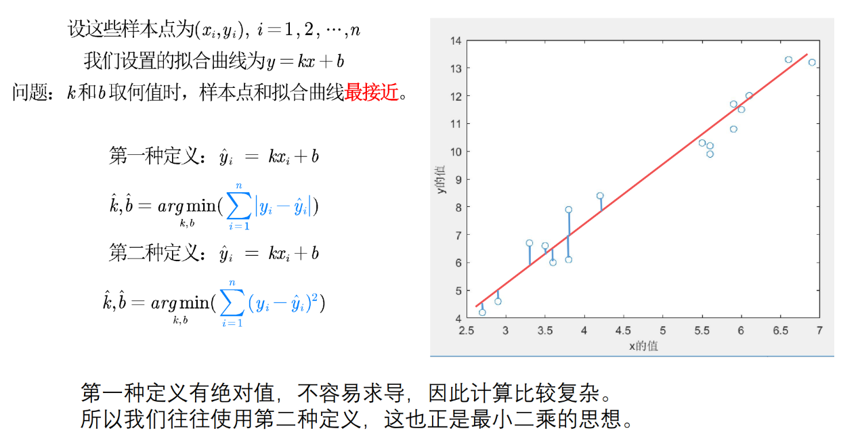

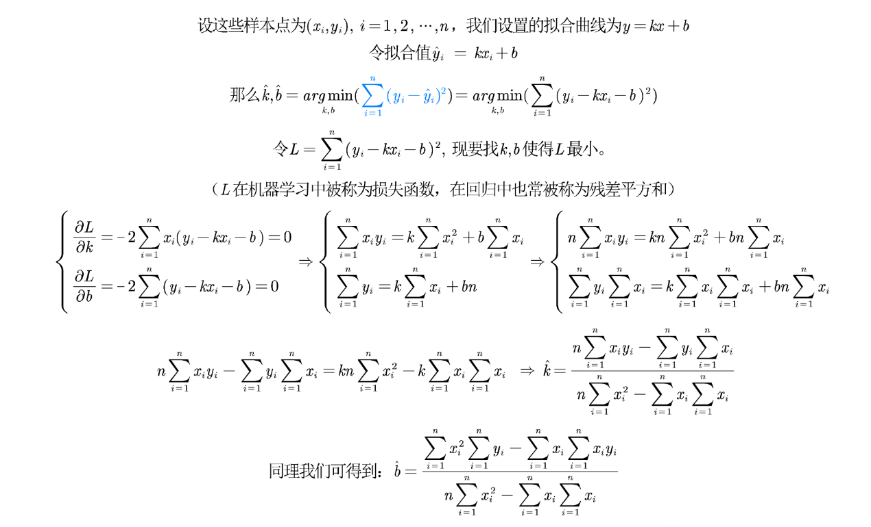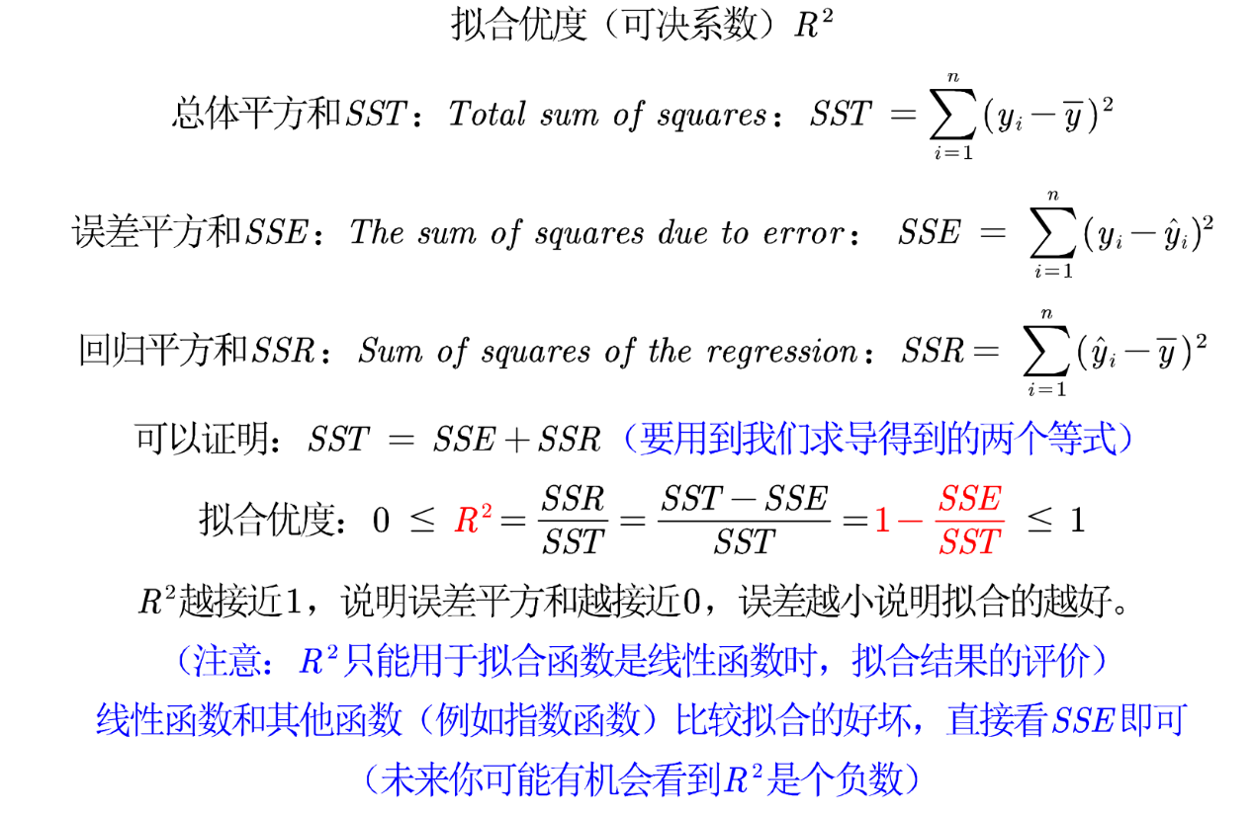

## 问题求解—程序分析与设计

1. 开发环境说明

Matlab

1. 系统分析

创建了main、lr(x,y)、plot_fit(x,y,k,b)三个函数

（1）main函数的功能是加载数据以及整合lr(x,y)与plot_fit(x,y,k,b)这两个函数，main函数无参数与返回值，属于执行函数。

（2）lr(x,y)功能是通过最小二乘法推导出的公式（公式可见上数学理论）计算一元回归的两个参数；参数是自变量x与因变量y；返回值是两个数值：因变量y的2021年的预测值、拟合优度。

（3）plot_fit(x,y,k,b)功能是画图，画出原数据以及拟合直线图；参数是自变量x、因变量y，一元回归系数k和b。

函数之间的调用关系图

lr

Main

plot_fit

1. 函数设计

main流程：



1. % 清空工作区与命令行
2. clear;clc
3. % 加载数据
4. x = [2010:2020]';
5. y1 = [412119.3  487940.2    538580.0    592963.2    643563.1 688858.2   746395.1    832035.9    919281.1    986515.2    1015986.2 ]';
6. y2 = [30808.0   36302.0     39874.0     43684.0     47173.0     50237.0     54139.0     60014.0     66006.0     70581.0     72447.0 ]';
7. figure(1);% 设置画布1
8. [y1_pre,R1]= lr(x,y1);
9. disp(strcat("2021年中国的国内生产总值预测值为：", num2str(y1_pre),"亿元"))
10. disp(strcat("第一条直线的拟合优度为：",num2str(R1)))
11. figure(2);% 设置画布2
12. [y2_pre,R2] = lr(x,y2);
13. disp(strcat("2021年中国的人均国内生产总值预测值为：", num2str(y2_pre), "元"))
14. disp(strcat("第二条直线的拟合优度为：",num2str(R2)))

lr流程：



1. % 计算数据量
2. n = size(x,1);
3. % 根据最小二乘法计算系数
4. k = (n*sum(x.*y)-sum(x)*sum(y))/(n*sum(x.*x)-sum(x)*sum(x));
5. % 根据最小二乘法计算偏置量
6. b = (sum(x.*x)*sum(y)-sum(x)*sum(x.*y))/(n*sum(x.*x)-sum(x)*sum(x));
7. y_hat = k*x+b; % 计算y的拟合值
8. y_2021 = k*2021+b;% 计算2021，y的预测值
9. SSR = sum((y_hat-mean(y)).^2);  % 回归平方和
10. SSE = sum((y_hat-y).^2); % 误差平方和
11. SST = sum((y-mean(y)).^2); % 总体平方和
12. SST-SSE-SSR;
13. R_2 = SSR / SST;% 拟合优度

plot_fit流程：



1. % 画出样本散点图
2. plot(x,y,'o')
3. % 给x和y轴加上标签
4. xlabel('x的值')
5. ylabel('y的值')
6. hold on % 继续在之前的图形上来画图形
7. grid on % 显示网格线
8. % % 画出y=kx+b的函数图像 plot(x,y)
9. % % 传统的画法：模拟生成x和y的序列，比如要画出[0,5]上的图形
10. % x = 0: 0.1 :5  % 间隔设置的越小画出来的图形越准确
11. % y = k * x + b  % k和b都是已知值
12. % plot(x,y,'-')
13. f=@(x) k*x+b;
14. fplot(f,[min(x)-1,max(x)+1]);
15. legend('样本数据','拟合函数','location','SouthEast')

## 问题求解结果

1. 程序测试（即程序操作流程）

运行main即可

1. 结果分析（即问题求解结果分析）

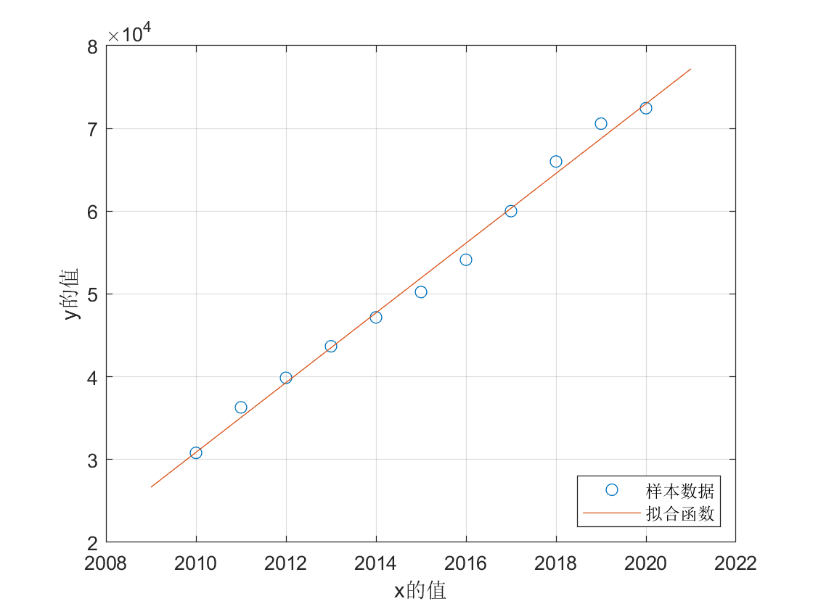

2021年中国的国内生产总值预测值为：1082387.8745亿元

第一条直线的拟合优度为：0.99219

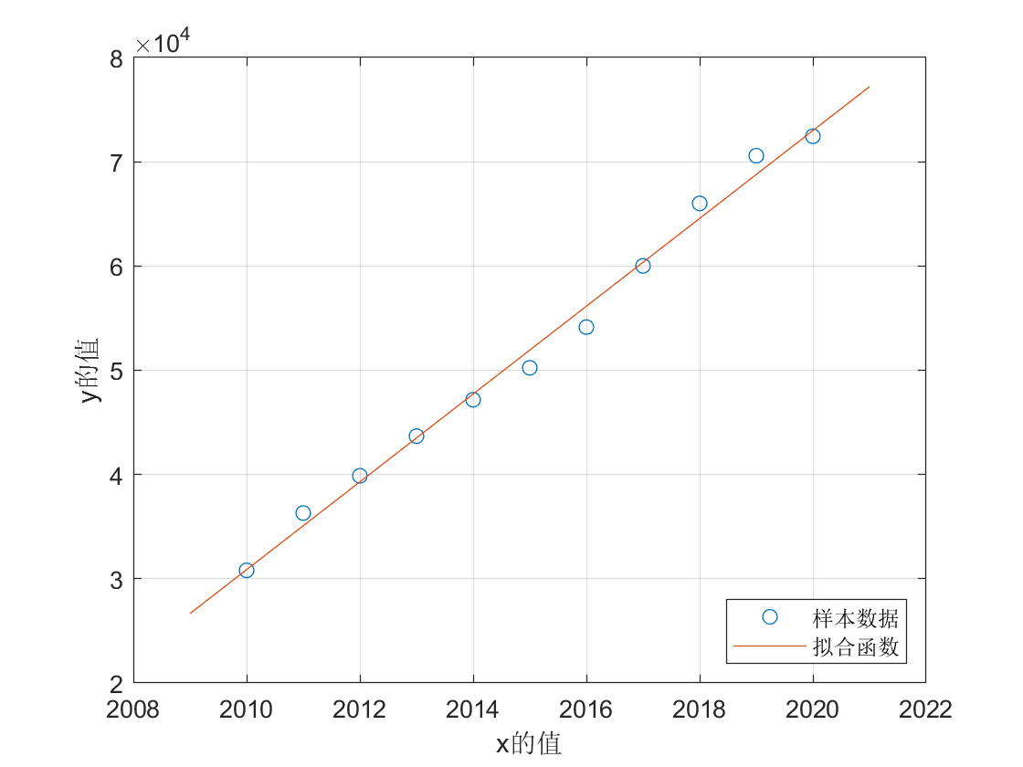

2021年中国的人均国内生产总值预测值为：77205.8909元

第二条直线的拟合优度为：0.99249

1. 结论

利用年份作为自变量的拟合能力较强，从拟合直线图可知预测效果不错。